**XLP极限学习过程**

XLP（Xtreme Learning Process）是“极限学习过程”的简称，这是一门“跨学科系统集成设计挑战”课程，是清华大学在课程改革中的最新教学实验。课程的目的是让参与的学生以一个开放性的视野，广泛接触多个不同的学科知识，在课程参与的过程中快速学习与领会一项或几项全新的科学技术知识，同时培养学生跨学科团队协作、项目控制与时间管理的能力。①

1. 牛人讲座：Standout 个人优势测试及五年人生规划

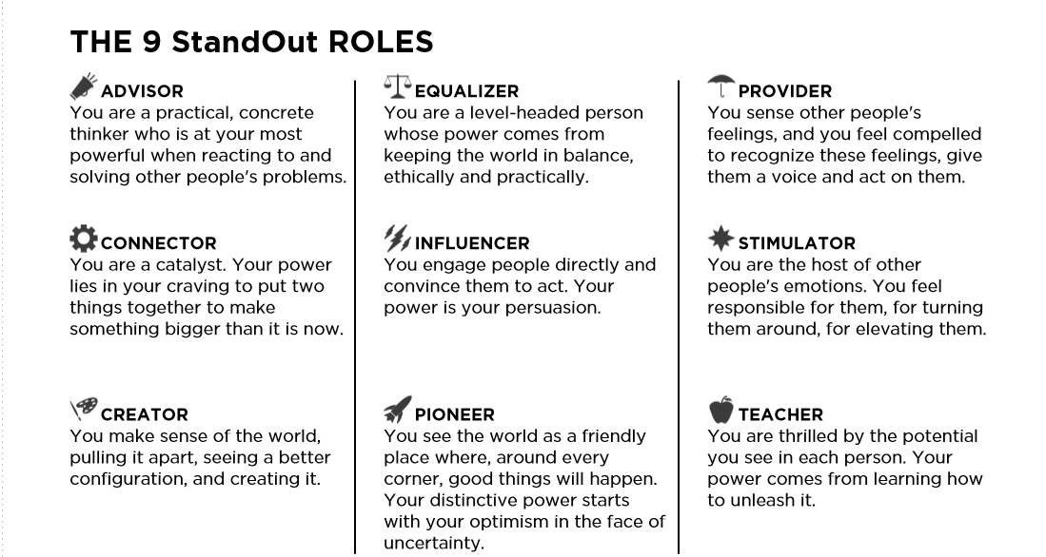

通过standout个人优势测试，重新认识自己的优势，选择自己擅长做的事情，重新思考职业及人生规划；在企业内部将合适的人放在合适的位置上，会更取得更好的效果。

1. 清华精神讲座：

一代一代清华人所传承的精神不断唤醒我们，明确自己所担负的使命，以更高的标准来要求自己，才能成为一个合格的清华MEM学生。

1. 范畴理论：以一种全新的计算思维来思考这个复杂的世界，抓住规律，一切都可以变得很简单。
2. 工具学习：wiki,github, indesign,noteexpress,endnote等工具的学习，借助工具帮助任务完成的效率。对于一个全新的任务，只要努力找到方法和工具，“没有不可能”。
3. 学长经验分享：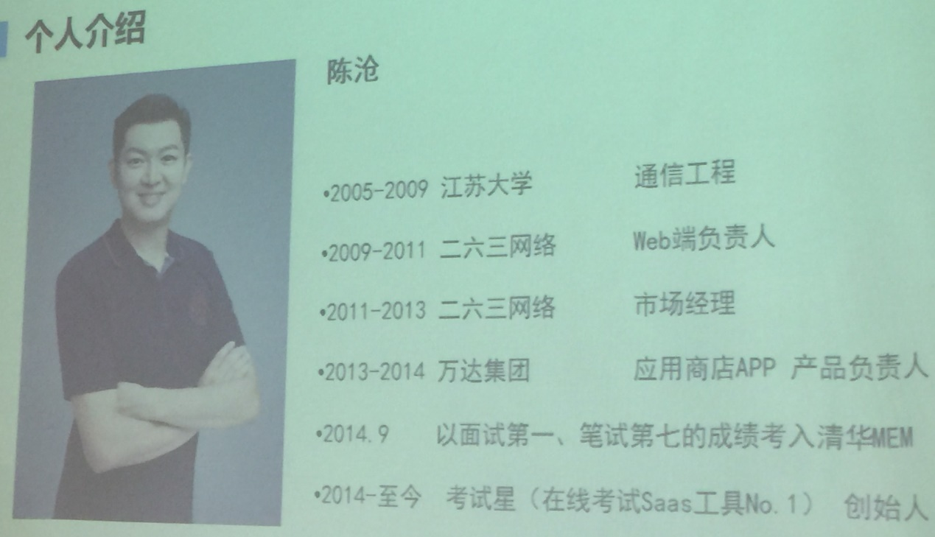

学会充分利用校内及MEM内的资源和平台，为自己事业和学习助力！

1. 晨间汇报

学习收获：

1. 破固有思维模式，独立思考，才能获得创造出有价值的东西。
2. 团队内部协作
3. 团队与团队间的合作

… …

“不能说通过这个课程培养一种能力，只能说唤醒、增强了一种意识——自己主动调动资源，而不是别人告诉你干什么。”②

1. 青年人.(2014) 西安欧亚学院XLP极限学习课程正式启动 【教育新闻资讯】 http://www.qnr.cn/news/2014/201412/1024012.html

# ②尹颖尧.极限学习4天80小时【[中国论文网](http://www.xzbu.com/) > [教育论文发表](http://www.xzbu.com/9/)】<http://www.xzbu.com/9/view-4551853.htm>